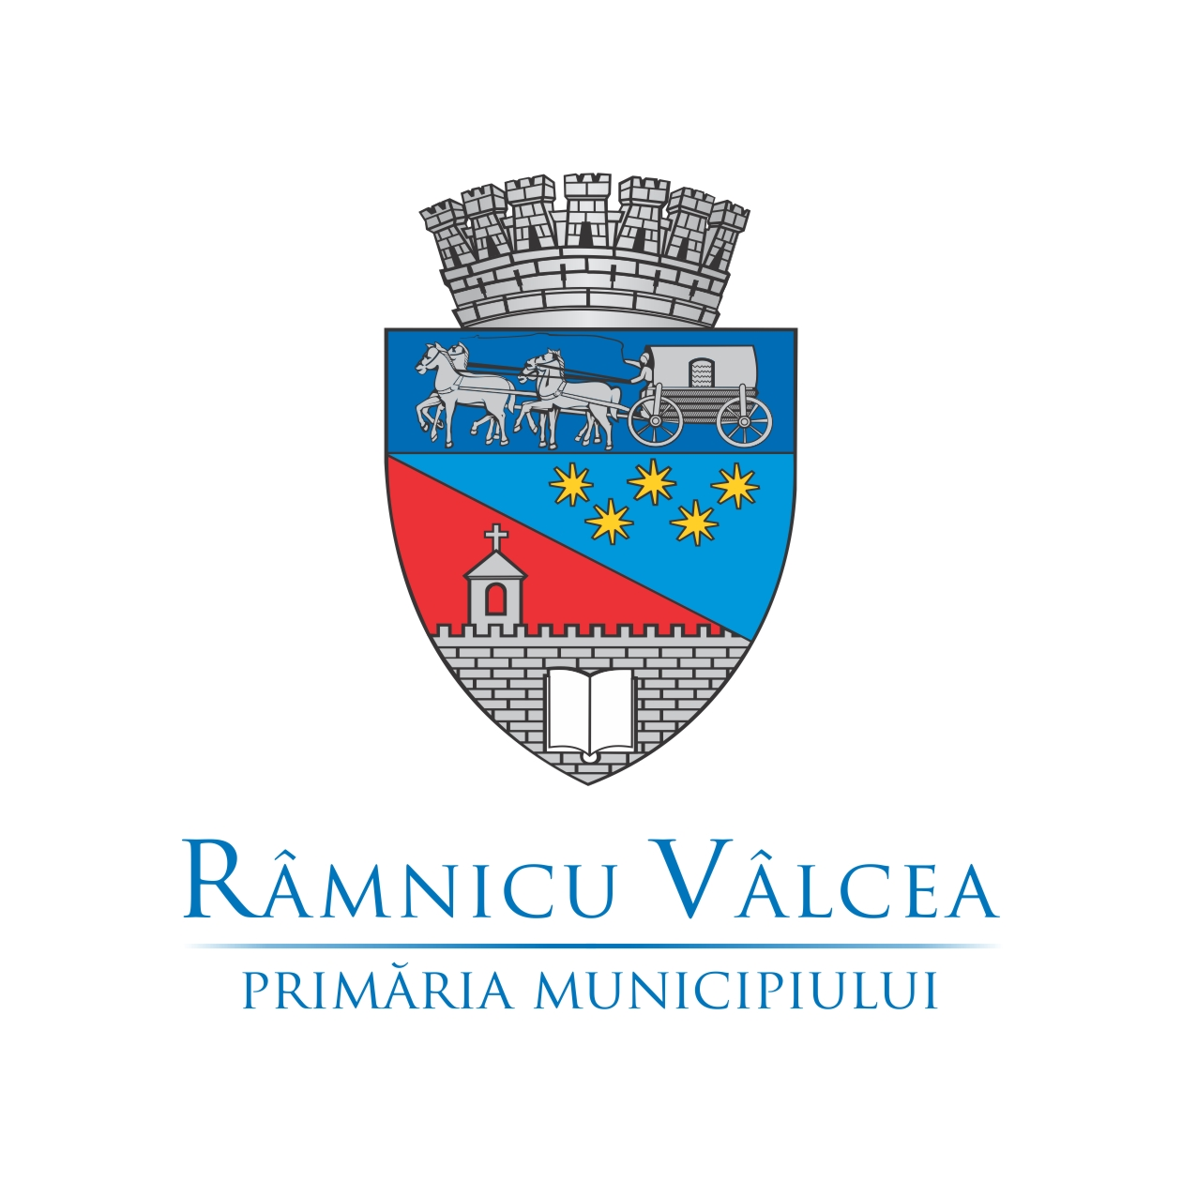
CONCURS DE SOLUŢII
REORGANIZAREA ŞI AMENAJAREA
SPAŢIULUI PUBLIC CENTRAL
DIN MUNICIPIUL RÂMNICU VÂLCEA

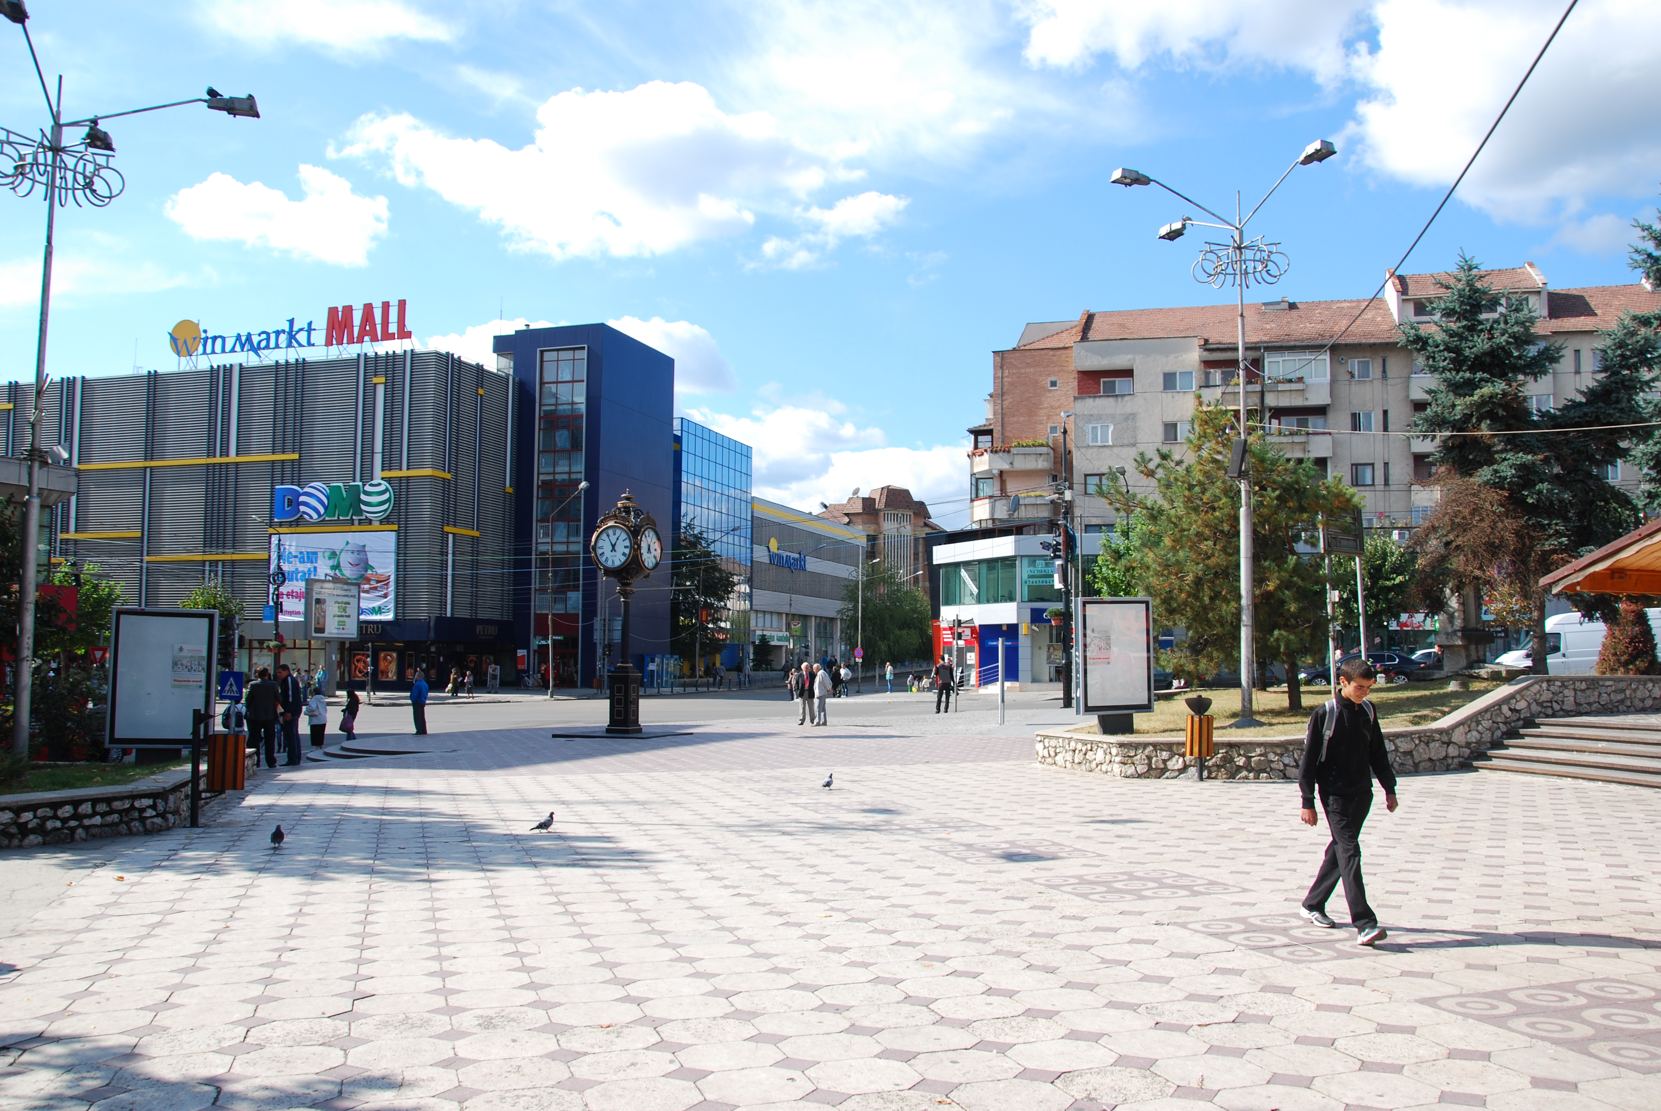

Tema concursului

- Promotorul concursului
- Obiectivele concursului
- Descrierea amplasamentului
- Încadrarea în localitate
- Considerente urbanistice şi de patrimoniu
- Obiectul concursului
- Prezentarea proiectelor în prima fază
- Criterii de evaluare şi selecţie

1. Promotorul concursului
Promotorul concursului este Primăria Municipiului Râmnicu Vâlcea.
Promotorul are iniţiativa unei investiţii de modernizare şi reorganizare a unui tronson al spaţiului public din centrul oraşului pentru finanţarea căreia să fie accesate fonduri structurale europene. În acest scop, lansează un concurs de soluţii ca procedură de achiziţie publică a proiectării – studiu de fezabilitate şi proiect tehnic – astfel încât lucrările de execuţie a amenajării spaţiului public să demareze în anul 2012.
Organizatorul concursului este Ordinul Arhitecţilor din România în parteneriat cu Filiala Teritorială Sibiu-Vâlcea a Ordinului.

- Obiectivele concursului de soluţii
Concursul de soluții este conceput în două faze și urmărește amenajarea spațiului public din zona centrală a Municipiului Râmnicu Vâlcea, cu accent pe detalierea unei zone de interes maxim în vederea realizării unui proiect cu finanţare din fonduri structurale.
Prima fază are ca teritoriu de referinţă un areal cuprins în perimetrul zonei centrale și are ca obiectiv schiţarea conceptului general pentru acest spațiul public central (zona B), şi prezentarea conceptului pentru zona ce urmează a fi detaliată (zona A).
În faza a doua a concursului, soluţiile selectate vor fi detaliate pentru teritoriul restrâns cuprins în Zona A – Scuarul Mircea cel Bătrân. Soluţiile se vor completa prin prezentarea propunerilor tehnice, detalierea amenajărilor în spaţiul public, eventualele propuneri de reconversie funcţională pentru clădirile existente, estimarea costurilor investiţiei, etapizarea intervenţiilor.
Pentru faza a II-a, tema de concurs va fi constituită din observațiile și recomandările juriului referitoare la soluțiile selectate. Obiectivele generale cuprinse în tema prezentă se vor păstra pe cuprinsul ambelor faze ale concursului.
Cele două zone care fac obiectului studiului extins şi respectiv detaliat sunt:
Zona A - zona cuprinsă între arterele: Bd. Calea lui Traian, Bd. Tudor Vladimirescu, Str. General Magheru și Str. Regina Maria, delimitată conform planului anexat.
Zona B - zona extinsă: Bd. Calea lui Traian, Bd. Nicolae Bălcescu, Str. General Magheru (inclusiv frontul construit de pe malul Râului Olănești).
Obiectivele generale ale intervenţiei în zona centrală și implicit pentru Zona B sunt:
  - Reconsiderarea/stabilirea funcțiunilor spațiului public din interiorul zonei centrale potrivit statutului de municipiu reședință de județ și în vederea conturării unei identități proprii;
  - Soluționarea problemelor de trafic existente în scopul funcționalizării zonei și realizării unui traseu pietonal fluent de la zona complexelor comerciale ( în care sunt situate Magazinul “Cozia” şi Mall River Plaza) spre Scuarul Mircea cel Bătrân şi spre zona comercială a Piaţei centrale şi a Halei;
  - Realizarea în perspectivă a unui traseu pietonal continuu şi atractiv în zona centrală prin structurarea şi amenajarea adecvată a acestuia şi etapizarea intervenţiei;
  - Realizarea conexiunilor spaţiului public propus cu restul zonei centrale și obiectivele de interes public din zona adiacentă.
Obiectivul principal al concursului este realizarea unei amenajări a spațiului public cuprins între Bd. Calea lui Traian, Str. Regina Maria, Str. General Magheru și Bd. Tudor Vladimirescu, respectiv Zona A, pentru care se va propune:
  - Conceptul spațiului public de maxim de interes pentru pietoni și spațiu de legătură între zonele comerciale, zonele de recreere, zonele cu funcţiuni publice – complexul comercial “Cozia” şi Mall Plaza River, Scuarul Mircea cel Bătrân, Parcul Lahovary, Hala şi Piaţa centrală.
  - Rezolvarea traficului în intersecţia dintre Bd. Calea lui Traian şi Str. Regina Maria astfel încât să se asigure siguranţa şi fluiditatea traficului pietonal şi auto;
  - Amenajarea spațiilor publice propuse cu mobilier urban, pavaje, iluminat, spații verzi.

- Descrierea amplasamentului
Amplasamentul care face obiectul concursului este situat în zona centrală a Municipiului Râmnicu Vâlcea şi este delimitat în Planşa Anexa la CU. Dată fiind complexitatea intervenţiei în spaţiul central, amplasamentul este compus din Zona A – detaliu – şi Zona B – de relaţionare şi inserţie în Zona centrală.
Zona A - zona cuprinsă între arterele: Bd. Calea lui Traian, Bd. Tudor Vladimirescu, Str. General Magheru și Str. Regina Maria, delimitată conform planului.
Zona B - zona extinsă: Bd. Calea lui Traian, Bd. Nicolae Bălcescu, Str. General Magheru (inclusiv frontul construit de pe malul Râului Olănești).
Pentru o mai bună fundamentare a soluţiei şi o mai eficientă intervenţie în spaţiul public central, propunerea va avea în vedere etapizarea propunerilor de dezvoltare urbanistică şi va fi astfel concepută încât intervenţia actuală să nu blocheze viitoarele dezvoltări ale spaţiului central.

- Încadrarea în localitate
Contextul teritorial
Râmnicu Vâlcea, municipiu reşedinţă de judeţ, este un centru economic şi cultural, al doilea după Craiova în Regiunea de dezvoltare Sud-Vest Oltenia.
Populaţia municipiului în anul 2009 este de 110901 locuitori. Suprafaţa teritoriului administrativ este de 8952 ha din care în intravilan 3495,41 ha. Procentul mediu de ocupare al terenului este de cca. 21%.
Localităţi urbane apropiate sunt oraşele Ocnele Mari, Băile Olăneşti, Călimăneşti, Brezoi. Localităţi învecinate sunt: comuna Bujoreni (N), comunele Dăeşti şi Goleşti (NE), comuna Budeşti (E), comuna Mihăeşti (SV), Oraşul Ocnele Mari (V), comuna Vlădeşti (NV).
Zona învecinată se remarcă printr-un potenţial turistic ridicat, fiind marcată de prezenţa a trei staţiuni balneo-climaterice renumite: Călimăneşti-Căciulata-Cozia, Băile Olăneşti şi Băile Govora.
Municipiul Râmnicu Vâlcea este un important nod de circulaţie rutieră şi feroviară fiind situat pe DN 7 (E 81) Bucureşti-Piteşti, DN 64 Craiova-Drăgăşani-Râmnicu Vâlcea, DN 67 Tg. Jiu-Horezu- Râmnicu Vâlcea.
Traseele europene care îl traversează sunt cele ce leagă Europa centrală de Peninsula Balcanică, pe direcţia Nord-Sud a drumului european E 81. În mod tradițional, Râmnicu Vâlcea a fost un oraș de tranzit între Oltenia și Ardeal.
Transportul pe calea ferată se realizează pe o linie CF secundară Pitești-Vâlcele-Sibiu.
Transportul aerian nu este asigurat în localitate. Cele mai apropiate aeroporturi sunt la Sibiu(100 km) și Bucureşti (178 km).

Cadrul natural
Râmnicu Vâlcea este situat la confluenţa râurilor Olt şi Olăneşti pe cele două terase ale Oltului din partea sa vestică, în zona colinară a Carpaţilor Meridionali - altitudine medie 250m. Localitatea este mărginită de dealuri: Dealul Capela la Est, peste Olt; Dealul Troian la Sud; la Vest de dealurile Petrişor şi Capela.
Potenţialul natural este variat dar marcat de resursele de apă (Râul Olt, afluenții săi și lacurile de acumulare), relieful deluros și vegetația forestieră. În zona piemontului vâlcean sunt prezente izvoare cu apă clorosodică și sulfuroasă (recomandate în afecțiuni ale tubului digestiv și ale aparatului circulator) valorificate în stațiunile Govora, Olănești, Călimănești.
Clima este caracterizată de veri ferite de caniculă, ierni blânde și toamne lungi. Vegetația forestieră este formată din gorunete şi făgete amestecate cu carpen, tei, frasin, jugastru, ulm şi salcâm. Etajul de arbuşti este format din alun, lemn câinesc, corn, soc, clocotiş şi iederă. Vegetaţia ornamentală din parcuri şi zonele de versant cuprinde: brad argintiu, molid, pin, zadă, arin, plop şi salcie.

Istoric
Istoria orașului este legată de înființarea în anul 1504 a celei de-a doua episcopii a Ţării Româneşti - Episcopia Râmnicului Noul Severin, în timpul domnitorului Radul cel Mare (1495-1508). Episcopia a fost înfiinţată ca o continuatoare a Mitropoliei Severinului, datând din 1370. Iniţial cu sediul la Severin, episcopia s-a mutat la Strehaia, iar în final s-a stabilit la Râmnic, unde a rămas până în prezent, când are autoritate asupra lăcaşurilor mânăstireşti din judeţele Vâlcea şi Olt.
Importanța târgului a crescut odată cu stabilirea de către Mircea cel Bătrân a reședinței domneşti la Râmnic. Voievodul Pătraşcu cel Bun contribuie deopotrivă la faima târgului prin stabilirea unei reşedinţe aici şi înfiinţarea târgului săptămânal pentru negustorii din Transilvania (Sibiu, Braşov) negustorii turci, greci sau armeni.
Pătraşcu cel Bun începe construcţia Bisericii Sfânta Paraschiva. Domnitorul moare în anul începerii acestei zidiri - 1557 - și astfel biserica va fi finalizată 30 de ani mai târziu de fiul său, Banul Mihai al Mehedinţiului, viitorul voievod Mihai Viteazul (1558-9 august 1601).
Râmnicul este oraş domnesc şi în vremea lui Matei Basarab (1632-1654), care aduce pe Iazul Morilor prima moară de hârtie din Ţara Românească, destinată să asigure necesarul de materie primă pentru activitatea tipografică în Ţara Românească. Domnitorul înfiinţează tipografia de la Mânăstirea Govora, la care, în 1640, s-a tipărit "Pravila de la Govora" - cea mai veche culegere de legi tipărită în Ţara Românească.
Activitatea tipografică se va intensifica în vremea domnitorului Constantin Brâncoveanu (1688-1714) care îl aduce în ţară, pe Antim Ivireanul, ales în 1705 Episcop de Vâlcea. În calitate de episcop Antim Ivireanu tipăreşte mai multe cărţi la tipografia de la Mânăstirea Govora şi înfiinţează o tipografie la Râmnic. Oraşul devine astfel, în secolul al XVIII, unul dintre cele mai mari centre tipografice ale Ţării Româneşti. La tipografia de aici va apărea, în 1787, cea dintâi gramatică românească - "Observaţii sau băgări de seamă asupra regulilor şi orânduielilor gramaticei româneşti" - tipărită de omul de cultură Ienăchiţă Văcărescu.
Râmnicul se remarcă în istoria României în perioada revoluției de la 1848, când în sudul orașului s-a instalat tabăra de panduri și voluntari condusă de generalul Gheorghe Magheru pentru apărarea ţării de atacurile dinspre nord.
La 29 iulie 1848, locuitorii Râmnicului s-au adunat pe locul actualului Parc Zăvoi și au intonat pentru prima dată într-un cadru oficial, alături de Anton Pan cântecul "Deşteaptă-te, române!", imnul de azi al României.
Pe locul încărcat de istorie a fost înființat apoi Parcul Zăvoi de către Domnitorul Barbu Dimitrie Ştirbei (1849-1853) la 9 august 1850, ca loc pentru "preumblarea obştii". Parcul Zăvoi a devenit astfel unul dintre primele parcuri publice din Ţara Românească.

Activităţile economice
În Municipiul Râmnicu Vâlcea există specializări în domenii cum sunt industria textilă şi industria produselor chimice.
Ponderea întreprinderilor mari din judeţ (19,9%) este dată de prezenţa acestora în municipiul reşedinţă de judeţ.
Activităţile industriale sunt susţinute de:
- SC. OLTCHIM SA, produse chimice de bază, transportul şi distribuţia energiei termice,
- SC CET Govora SA,
- SC Boromir Ind SRL produse de morărit,
- Filiala pentru reparaţii şi servicii Hidroserv Rm. Vâlcea- distribuţia energiei electrice.
Investiţii străine sunt făcute de parteneri din Franţa -SC VILMAR.
In topul firmelor la nivel naţional Râmnicu Vâlcea a ocupat la servicii - locul 1 şi 7, la industria chimică - locul 3, la activităţi cultural-sportive - locul 4, în comerţ - locul 5, în turism-locul 6.
Potenţialul turistic al zonei este ridicat atât prin cadrul natural, valorile de patrimoniu cultural existent cât şi prin infrastructura turistică existentă. Judeţul Vâlcea ocupă locul trei pe ţară după numărul de capacităţi de cazare funcţionale şi locul doi după numărul de înnoptări. Din păcate staţiunile care deţin acest patrimoniu sunt utilizate îndeosebi pentru turism social, având ca utilizatori persoane în vârstă şi aflate sub tratament ceea ce nu contribuie la un consum mare de servicii conexe turismului.
Municipiul Râmnicu Vâlcea fiind situat în apropierea acestei amplu areal turistic şi pe traseul Nord-Sud, respectiv Transilvania-Oltenia poate contribui substanţial la dezvoltarea modernă a turismului din întreaga zonă, asigurându-și astfel o importantă sursă de venituri.
Strategia de dezvoltare a Județului Vâlcea prevede pentru municipiul reședință de județ:
- Valorificarea resurselor locale prin dezvoltarea infrastructurii de sprijin a turismului şi dezvoltarea infrastructurii generale;
- Derularea Programului de dezvoltare a infrastructurii turistice din zona Oltului;
- Derularea de programe privind managementul deșeurilor;
- Regularizarea cursurilor de ape;
- Modernizarea echipamentelor tehnico-edilitare.

Populaţie şi resurse de muncă
Municipiul se înscrie în categoria localităţilor urbane mari, cu populaţie peste 100 mii locuitori (110901 locuitori). Evoluţia populaţiei se înscrie în tendinţele generale naţionale de scădere şi modificare a structurii din cauza fenomenelor de scădere a natalităţii şi de migraţie internă şi externă.
Structura pe grupe de vârstă indică o scădere a ponderii tinerilor de la 16,9 în 2002 la 13,6 în anul 2008.
În perioada 1992-2002 populaţia activă a Municipiului Râmnicu Vâlcea a scăzut cu 20%, pe fondul unei scăderi generale a populaţiei (-10,9% în perioada 2002-2008).
Populaţia inactivă (elevi, studenţi, pensionari) a crescut de la 49,7% în 1992 la 56,5% în anul 2002, depăşind ponderea medie regională.
Repartiţia populaţiei ocupate pe domenii de activitate indică o pondere de 34,% în sectorul industrial, 17,3% în servicii şi 15,5% în comerţ (2002).
Salariaţii au ponderile cele mai mari (anul 2007) în industrie 32,02%, în comerţ 12,04% şi în construcţii 9,41%. Faţă de anii anteriori s-a înregistrat o scădere a salariaţilor din industrie şi o creştere a celor din servicii: învăţământ, finanţe, sănătate, administraţie publică.

Organizarea circulației și transporturilor
Atuuri ale municipiului în raport cu reţeaua majoră de transport:
- Apropierea de drumul european E 81 care străbate Regiunea Sud-Vest Oltenia de la Bucureşti spre Arad-Nădlac;
- Drumul Naţional DN 7 care leagă Muntenia de Oltenia şi Transilvania (Piteşti-Sibiu) traversează localitatea prin zona de Est;
- Calea ferată CF linia secundară Piteşti-Vâlcele-Sibiu.

Rețeaua stradală s-a dezvoltat în timp adaptându-se la condițiile de relief şi traseul Oltului.
Traseele fluxurilor auto ce traversează teritoriul de drumurile naţionale se suprapun pe străzile localității. Traficul de tranzit se suprapune peste cel intern și produce blocaje în anumite momente ale zilei, deoarece secțiunile arterelor de circulație nu mai corespund fluxurilor din prezent, iar artere ocolitoare un există.
Lungimea străzilor orăşeneşti este de 198km (2007) din care sunt modernizate 76,7 %.
Disfuncționalități ale rețelei stradale consemnate prin studiul de circulaţie al PUG sunt:
- Lipsa arterelor ocolitoare pentru preluarea traficului de tranzit;
- Lipsa legăturilor cu obiectivele turistice;
- Ponderea mică a străzilor de categorie superioară;
- Elementele geometrice ale tronsoanelor de străzi și intersecțiile sunt minime;
- Insuficiente trotuare amenajate pentru pietoni și bicicliști;
- Insuficiente locuri de parcare, îndeosebi pentru cei aflaţi în tranzit.
In prezent sunt în curs de implementare proiecte de îmbunătățire a infrastructurii rutiere a municipiului și îmbunătăţire a relațiilor cu localităţile vecine: realizare pod peste Râul Olt, pasaje peste calea ferată, reamenajarea și echiparea intersecțiilor, extinderea rețelei de transport public în zona periurbană, promovarea mijloacelor de transport nepoluante, crearea unor zone pietonale și pasaje denivelate în zona centrală și zonele turistice.

Producerea energiei este asigurată de două societăţi cu capital majoritar de stat:
- SC CET Govora SA- asigură agentul termic pentru consumatorii industriali şi casnici, precum şi energie electrică generată prin arderea combustibililor convenţionali;
- Electrocentrale Râmnicu Vâlcea SA - produc şi furnizează energie electrică pentru uzinele hidroelectrice Râmnicu Vâlcea, Râureni şi Govora, în reţeaua naţională.

Sursele de alimentare cu apă potabilă sunt:
- Sursa Bănişor din sistemul Bănişor-Valea lui Stan;
- Sursa Cheia - operator APAVIL SA.
Lungimea reţelei de alimentare cu apă este de 215,7 km.
Lungimea reţelei de canalizare este de 145,7 km(2007) şi acoperă majoritatea zonelor de locuit. Reţeaua este realizată în proporţie de 30% în sistem divizor şi 60% în sistem unitar.
Lungimea conductelor de alimentare cu gaze este de 166,8 km (2007).

Patrimoniul cultural
Trecutul istoric al zonei și localității a lăsat mărturii arheologice și arhitecturale valoroase care dau un plus de atractivitate și creează responsabilitatea păstrării și valorificării acestui patrimoniu cultural de excepție.
Vechimea locuirii este dovedită prin siturile arheologice din zona Buridava (Stolniceni). De mare valoare patrimonială sunt lăcașurile de cult din localitate precum și cele din apropiere: Mânăstirile Hurez, Cozia, Surpatele, Dintr-un Lemn, Arnota, Frăsinei, Bistrița.
Biserici şi schituri a căror vechime este mai mare de un secol sunt:
- Schitul Cetăţuia (construit în anul 1525 de către Radu de la Afumaţi pe locul unei mai vechi biserici datând din secolul XV); frescele interioare datează din anul 1853 şi aparţin pictorului Gheorghe Tătărăscu;
- Episcopia Râmnicului - a doua episcopie a Ţării Româneşti - moştenitoare şi continuatoare a Mitropoliei Severinului; în timpul războiului turco-austriac din anul 1737, clădirile Episcopiei şi biserica ridicată sunt arse complet. Sunt reclădite în anul 1749, dar sunt iar mistuite de foc în anul 1847. Picturile în ulei (stil Renaştere) aparţin artistului Gheorghe Tătărăscu;
- Biserica Toţi Sfinţii (zidită între anii 1762-1764);
- Biserica Cuvioasa Paraschiva - începută de domnitorul Pătraşcu cel Bun la 1557 este finalizată în 1587 de fiul acestuia Mihai Viteazul; biserica Cuvioasa Paraschiva este cea mai veche zidire bisericească din Râmnicu Vâlcea;
- Biserica Sfântul Dumitru - după unele documente a fost rezidită între 1783-1784; actuala construcţie datează din anul 1815;
- Biserica Buna Vestire – cu datare din vremea lui Mircea Vodă (1386-1418), a fost rezidită din temelii după ce a fost arsă în timpul conflictului austriaco-turc din 1716 –1718;
- Biserica Catolică Sfântul Anton - construită între anii 1723-1724 ca urmare a stabilirii la Râmnicu Vâlcea, începând încă din secolele XIV - XV, a unei comunităţi mari de saşi.
- Biserica Sfântul Gheorghe - construcţia iniţială datează dinainte de anul 1636; afectată de cutremurul din anul 1838, biserica este rezidită din temelii între 1857-1860;
- Schitul Inăteşti construit în 1751, un exemplar superb de arhitectură românească. Construcţia este, în prezent, înglobată în complexul Seminarului teologic "Sfântul Nicolae";
- Biserica Sfântul Ioan Botezătorul a cărei dată de construcţie nu se cunoaşte exact. Se ştie doar că a fost reclădită în anul 1813 şi construită în zid în perioada 1912-1922. În vechime biserica se numea “Sfântul Ion de peste apă”.

Obiective culturale:
Muzeul de Istorie este găzduit de localul fostei "Şcoli cu ceas" - Şcoala primară de băieţi Tache Ionescu (sec. al XIX-lea);
Muzeul de Artă - se desfăşoară într-o casă cu o structură arhitectonică specifică, construită în 1940 de arhitecţii Gheorghe Simotta şi Nicolae Lupu (de orientare neoromânească);
Expoziţia permanentă a Muzeului de Artă - conţine lucrări de pictură românească, aparţinând unor artişti de renume precum N. Grigorescu, Sabin Popp, S. Henţia, N.Tonitza, T. Pallady, C. Ressu etc.; muzeul mai deţine un tablou din Şcoala veneţiană din prima jumătate a secolului al XVIII-lea;
Instituţii teatrale: Teatrul de Stat „Anton Pann” şi Teatrul Municipal „Ariel”. Ambele prezintă în stagiuni spectacole dintre cele mai diverse, de la dramaturgia clasică până la teatrul experimental şi animaţia stradală.
Evenimente culturale: Zilele municipiului, Ziua imnului, expoziții de artă, tabere de creație, târguri de sărbători religioase.
În domeniul creaţiei plastice, există o serie de proiecte printre care se numără taberele de creaţie de sculptură, "Habitat şi Artă în România", "Tradiţie şi postmodernitate" sau "Dealul Malului".

- Considerente urbanistice şi de patrimoniu
Zona centrală
În Municipiul Râmnicu Vâlcea zona centrală s-a extins în timp, pornind de la Centrul istoric, centrul inițial al târgului, într-un areal delimitat de cursurile râurilor Olt și Olănești şi principalele artere stradale.
În prezent zona centrală este delimitată prin PUG-ul aflat în procedură de avizare și cuprinde Centrul istoric precum și zonele adiacente aflate în relație cu acesta și având funcțiuni de tip central. Suprafața propusă pentru zona centrală este de 132,48ha, reprezentând 2,78% din suprafața intravilanului propus.
Nucleul central este constituit din arealul ce cuprinde clădirile care adăpostesc funcțiunile reprezentative pentru municipiul reședință de județ și este delimitat de: Bd. Calea lui Traian, Bd. Nicolae Bălcescu, Str. General Magheru, albia Râului Olăneşti.
Funcţiunile prezente în zona centrală sunt:
- político-administrative: Primăria, sediul Consiliului Județean Vâlcea, Prefectura, Arhivele județene
- judecătorești: Tribunalul județean, Judecătoria, Parchetul
- financiar-bancare: BRD, Banca Unicredit, MF Direcția Generală a Finanțelor Publice Vâlcea
- poștă și telecomunicații: Direcția Poștelor Vâlcea, ROMTELECOM
- culte și culturale : biserici, Muzeul de istorie, Muzeul de artă, Biblioteca Județeană, Teatrul „Anton Pann”, Casa memorială Anton Pann, Galerii de artă, monumente istorice, Clubul copiilor
- învățământ : Colegiul Național ”Alexandru Lahovary”, Colegiul Național ”Mircea cel Bătrân”.
Alte zone funcţionale sunt:
- locuire joasă situate de o parte şi de alta a Str. Prof. Constantin Gibescu;
- locuire colectivă cu partere comerciale și servicii - în inserţii sau în fronturi compacte de-a lungul Str. Regina Maria, Str. General Magheru, Bd. Calea lui Traian;
- comerţ: Piaţa Centrală agroalimentară, Hala centrală, Supermarket Billa, Centrul comercial “Cozia”, Mall Plaza River;
- cazare şi alimentaţie publică: Hotel Alutus, restaurante (restaurantul JET SET nu are autorizaţie de construire);
- zona de recreere în Scuarul Mircea cel Bătrân şi Parcul Lahovary (Palatul copiilor).
Circulaţia auto se desfăşoară pe arterele perimetrale (Bd. Calea lui Traian, Bd. Nicolae Bălcescu, Str. General Magheru) dotate cu patru fire de circulaţie. Între acestea Bd. Calea lui Traian şi Bd. Nicolae Bălcescu sunt artere de maximă importanţă în traficul localităţii. Zona este traversată de Bd. Tudor Vladimirescu, arteră de asemenea de dotată cu patru fire de circulaţie. Profilul longitudinal al arterelor de circulație este marcat de configuraţia terenului ce coboară în terase spre albia Râului Olăneşti.
Funcţiunile publice sunt dispuse de-a lungul străzilor General Praporgescu şi Constantin Brâncoveanu, artere de legătură cu un singur fir de circulaţie auto şi parcare adiacentă trotuarelor. Circulaţia pietonilor se desfăşoară pe trotuare de dimensiuni variabile.
În prezent, prin studiul de trafic al PUG nu a fost prevăzută pietonizarea acestor artere, ele fiind utilizate pentru accesul la instituțiile publice, restaurante, unități de cazare și ca locuri de parcare.
Fluxurile de pietoni sunt foarte mari în zona Scuarului (Parcului) Mircea cel Bătrîn, zona adiacentă pieţei agroalimentare şi zona magazinelor universale/mall. Fluxurile de pietonii sunt alcătuite în mare proporţie din elevii de la instituţiile de învăţământ din zonă, Clubul copiilor, femei şi persoane în vârstă care circulă la piaţă în prima parte a zilei. De asemenea importante fluxuri auto și pietonale se generează în relație cu instituțiile publice administrative și cu cele bancare.
Pe Str. Regina Maria este amenajată o stație pentru transportul public și un parcaj.
Spațiile publice plantate din Municipiul Râmnicu Vâlcea însumează o suprafaţă care nu asigură necesarul pe localitate fiind necesară atât extinderea lor cât o şi o mai bună organizare şi amenajare peisagistică. Prevederile PUG pentru zona spațiilor verzi se referă în principal la:
- realizarea unui sistem de spații verzi cu rol peisagistic și de protecție în relație cu zonele de agrement, cursurile râurilor, plantațiile de aliniament,
- protejarea speciilor autohtone,
- valorificarea condițiilor de cadru natural.

Monumente istorice în zona centrală:
- 34 - Ansamblu de locuințe pe str. Mihai Viteazul - Cod: VL -II -m - B - 09601
- 38 - Hala din piața centrală - Cod: VL -II -m - B - 09603
- 39 - Biserica Sf. Gheorghe - Cod: VL -II -m - B - 09604
- 40 - Biserica „Sf. Dumitru” - Cod: VL -II -m - B - 09605
- 87 - Cruce de piatră - în curtea Bisericii ’’Sf. Dumitru’’- Cod: VL -IV -m - B -10003
- 41 - Sediul (fost al) Băncii Române de Dezvoltare - Cod: VL -II -m - B - 09606
- 42 - Biserica „Cuvioasa Paraschiva” - Cod: VL -II - m - A - 09607
- 43 - Colegiul „Alexandru Lahovary” - Cod: VL -II -m - B - 09608
- 44 - Ansamblul bisericii „Toți Sfinții” - Cod: VL -II -a - A - 09609
- 45 - Biserica „Toți Sfinții” - Cod: VL -II -m - A - 09609.01
- 46 – Turn-clopotniță - Cod: VL-II-m-A-09609.02
- 49 - Muzeul de Artă (Casa Simian) - Cod: VL -II -m - B - 09613
- 58 - Pavilionul central al Spitalului nr. 2 - Cod: VL -II -m - B -09615
- 59 - Ansamblu urban - Str. „Pătrașcu Vodă” - Cod: VL -II -s - B - 09616
- 60 - Biserica “Buna Vestire” - Cod: VL -II -m - A - 09617
- 78 - Crucea Mişeilor - Cod: VL -III -m - B - 09986
- 61 - Casa Socoteanu-Lahovary - Cod: VL -II -m - B - 09618
- 62 - Biserica romano-catolică “Sf. Anton din Padova”-Cod:VL -II -m - B - 09619
- 63 - Ansamblu de locuințe - Str. Vasile Olănescu - Cod: VL -II -a - B - 09620
- 64 - Primăria municipiului Râmnicu Vâlcea - Cod: VL -II -m - B - 09621
- 79 - Fântâna cu bustul lui Constantin Brâncoveanu - Cod: VL -II -m - B - 09987
- 65 - Casa Alecu Alexiu - Cod: VL -II -m - B - 09622
- 48 - Parchetul Vâlcea - Cod: VL - II - m -B - 09612
- 66 - Judecătoria municipiului Râmnicu Vâlcea - Cod: VL - II - m -B - 09623
- 67 - Tribunalul județului Vâlcea - Cod: VL - II - m -B - 09624
- 76 - Monumentul Independenței - Cod: VL - III - m -B - 09984
- 68 - Ansamblul urban “Str. Gabriel Stoianovici” - Cod: VL -II -s - B - 09625
- 69 - Casa memorială Anton Pann - Cod: VL -II -m - B - 09626
- 80 - Bustul lui Anton Pann - Cod: VL -III -m - B - 09988
- 70 - Poșta veche, ambele corpuri de clădiri - Cod: VL -II -m - B - 09628
- 71 - Şcoala populară de artă (fostul sediu) - Cod: VL - II -m -B- 09629
- 72 - Casa N. Balotescu - Cod: VL - II -m -B- 09630
- 73 - Ansamblu urban “Bd. Tudor Vladimirescu” - Cod: VL - II -s -B- 09627
- 77 - Statuia domnitorului Mircea cel Bătrân - Cod: VL - II -s -B- 09627
- 85 - Crucea de piatră a lui Duca Vodă - Cod: VL - IV - m - B – 10001

- Obiectul concursului
Concursul are ca zone de studiu un areal restrâns de mare interes public, cuprins în ansamblul zonei centrale a Municipiului Râmnicu Vâlcea și un areal extins care reprezintă nucleul istoric al localităţii. Soluția propusă de concurenți va fi gândită etapizat astfel încât să poată fi utilizată de Primăria Râmnicu Vâlcea într-un proiect finanțat din fonduri de dezvoltare regională, într-un orizont de timp foarte apropiat (în Zona A), iar prin etapele ulterioare să se asigure un spaţiu public central funcţional şi reprezentativ.
Pentru prima etapă de reorganizare a spaţiului public sunt propuse două intervenții majore în Zona A:
  - reorganizarea intersecției dintre Bd. Calea lui Traian și Str. Regina Maria;
  - amenajarea spațiului public din Scuarul (Parcul) Mircea cel Bătrân și relaționarea acestuia cu restul spațiului public din zona centrală.
În prima fază a concursului se propune schițarea și argumentarea conceptului propus și studierea inserției soluției propuse în ansamblul spațiului public al zonei centrale. Se recomandă studierea etapizării intervențiilor în spațiul public central cu mențiunea că soluția propusă pentru zona de studiu restrânsă (Zona A) trebuie să rezolve problemele actuale fără să restricționeze dezvoltarea viitoare a zonei centrale.

Obiectivele pentru zona restrânsă (Zona A):
- Asigurarea fluidizării traficului auto și separarea circulației pietonilor de circulația auto în intersecţia Bd. Calea lui Traian cu Str. Regina Maria; asigurarea pistelor pentru ciclişti;
- Asigurarea unui flux pietonal continuu în zona centrală delimitată de Bd. Calea lui Traian, Bd. Tudor Vladimirescu, Str. General Magheru, Str. Regina Maria;
- Rezolvările pentru intersecţia Bd. Calea lui Traian cu Str. Regina Maria şi intersecţia Bd. Calea lui Traian cu Str. General Magheru se pot propune în sistem rutier denivelat cu specularea configuraţiei terenului, dar respectând restricţiile impuse de infrastructura edilitară existentă;
- Amenajarea spaţiului public din Scuarul Mircea cel Bătrân în acord cu funcţiunile existente în prezent (promenadă, odihnă, joacă pentru copii, organizare de evenimente reprezentative pentru oraș) şi a zonelor pietonale adiţionale arterelor de circulaţie Bd. Calea lui Traian, Str. Regina Maria, Str. General Magheru;
- Asigurarea coerenţei fluxurilor pietonale dintre zonele de interes: zona de recreere, zonele comerciale, zonele administrative, zonele culturale, zonele clădirilor de cult;
- Asigurarea unui spaţiu de recreere pentru locuitori atractiv, adaptat nevoilor populaţiei şi configurat la scara localităţii; crearea unei imagini moderne, reprezentative şi cu valoare identitară pentru spaţiul public propus;
- Asigurarea unui spaţiu public în care să se poată desfăşura evenimentele importante ale localităţii: târguri tematice, sărbătoarea şi amplasarea Bradului de Crăciun, asigurarea spaţiului pentru alte sărbători ale oraşului;
- Amenajarea peisagistică a spaţiilor verzi cu vegetaţie adecvată şi cu preocuparea pentru păstrarea proporţiilor adecvate între spaţiul plantat şi cel destinat circulaţiei;
- Utilizarea atuurilor zonei: cadrului natural oferit de albia Râului Olăneşti, configuraţia terenului, patrimoniul cultural construit, zone funcţionale tradiţionale;
- Respectarea traseelor magistralelor edilitare existente în propunerea unei soluţii raţionale, eficiente şi funcţionale.

Obiectivele pentru zona extinsă (Zona B):
- Asigurarea coerenței funcționale a zonei centrale și amplificarea funcțiunilor specifice pentru un municipiu reședință de județ;
- Delimitarea spațiului pietonal propus și specificarea funcțiunilor propuse în acest spațiu în relație cu clădirile/ funcțiunile existente;
- Propuneri de reconversie funcțională a clădirilor/ parterelor acolo unde este considerat necesar în soluția propusă;
- Propuneri de modificare a aspectului faţadelor în acord cu soluţia propusă;
- Crearea unui spațiu public modern, funcțional, estetic, reprezentativ și având valoare identitară pentru locuitorii municipiului.

Prevederile PUG pentru zona centrală
Zona centrală propusă prin PUG, în suprafaţă de 132,48 h (2,7% din intravilanul propus) este delimitată de Râul Olăneşti, Calea ferată, Bd. Nicolae Bălcescu şi Str. Carol. Funcţiunile sale sunt multiple: funcţiuni publice, locuire, recreere, servicii şi comerţ ş.a.
Prevederile PUG pentru zona centrală sunt:
- Creşterea coerenţei funcţionale a zonei centrale prin admiterea, în lungul arterelor de circulaţie, a conversiei funcţionale a clădirilor de locuit (în special a parterelor acestora), a completării cu diferite tipuri de funcţiuni, a asigurării parcajelor necesare, a spaţiilor plantate şi amenajărilor exterioare, cu condiţia menţinerii culoarelor de protecţie faţă de infrastructura tehnico-edilitară;
- Menţinerea funcţiunilor existente şi a celor conexe compatibile cu spaţiul central al unui municipiu reşedinţă de judeţ;
- Protejarea şi reabilitarea siturilor ansamblurilor urbane protejate;
- În cadrul construcţiilor existente sunt permise lucrări de refaceri de fațade, șarpante, cu condiția armonizării cu clădirile din context și cu păstrarea / evidențierea elementelor valoroase de arhitectură, intervenții pe monumente istorice cu respectarea constrângerilor impuse de legisla în vigoare;
- Centrul istoric va fi conceput ca un ansamblu urbanistic coerent prin crearea unui sistem de spații pietonale care să favorizeze perceperea lui ca un ansamblu în care circulația pietonală să se desfășoare liber;
- Amenajarea peisagistică a Scuarului (Parcului) Mircea cel Bătrân și a Parcului Zăvoi, a bulevardelor Calea lui Traian, Tudor Vladimirescu, Nicolae Bălcescu;
- Extinderea zonei centrale cu zona cartierului Libertăţii, pentru a decongestiona zona centrală existentă şi adăugarea unui pol de atractivitate aflat la confluenţa celor două râuri Olt şi Olăneşti;
- Crearea unui sistem de spații urbane plantate bine relaționate cu zonele de agrement și cu plantațiile din extravilan unde se practică diverse forme de turism;
- extinderea plantațiilor de aliniament de-a lungul străzilor;
- realizarea plantațiilor de protecție a cursurilor de râu Olt și Olănești și a terasei superioare cu vegetație perenă având atât rol de protecție ecologică precum și valoare peisagistică.

Condiţii restrictive
La realizarea conceptului pentru amenajarea Zonei A se va avea în vedere faptul că Primăria Municipiului Râmnicu Vâlcea intenţionează să utilizeze soluţia selectată prin concurs la realizarea unui proiect din fonduri europene, cu toate restricţiile care decurg din procedurile specifice acestor finanţări.
Soluţia propusă este necesar să rezolve nevoile din orizontul de timp apropiat fără a împiedica dezvoltarea viitoare a zonei centrale.
Soluţia propusă va păstra funcţiunile existente cu privire la circulaţia auto, parcaje, transport în comun, funcţiuni comerciale, funcţiuni de recreere. Astfel, se va avea în vedere faptul că în etapa actuală:
- nu se va renunţa la circulaţia auto de pe străzile din zonă,
- se va păstra staţia de transport în comun de pe Str. Regina Maria,
- piaţa agroalimentară se va moderniza şi eventual restrânge în suprafaţă,
- în Scuarul Mircea cel Bătrân nu sunt permise construcţii de imobile (destinate alimentaţiei publice, comerţului sau altor servicii),
- în Parcul Lahovary nu se va interveni prin lucrări de sistematizare verticală (se presupune că există construcţii în subteran care necesită studii arheologice).
Se va avea în vedere faptul că vegetaţia existentă este adaptată nevoilor climatice din punct de vedere cantitativ şi calitativ , astfel încât intervenţiile asupra arborilor existenţi vor fi atent gândite.
Soluţiile propuse pentru un sistem rutier denivelat în intersecţia Bd. Calea lui Traian cu Str. Regina Maria vor avea în vedere faptul că magistralele de reţele edilitare ce străbat intersecţia nu se vor deplasa.
Condiţiile tehnice actuale impun ca în zona intersecţiei dintre Bd. Calea lui Traian şi Str. General Magheru, unde este posibilă o subtraversare a bulevardului printr-un pasaj pentru pietoni, între acesta şi parcajul subteran de la Complexul comercial River Plaza să nu se poată realiza o comunicare.

- Prezentarea proiectelor în prima fază
În prima fază a concursului se vor prezenta următoarele piese:
- planul de situaţie la scara 1:500, pe întreaga delimitare a zonei de studiu (Zona B), cu propunerea de dezvoltare urbanistică, indicându-se circulaţiile auto și pietonale, funcțiunile și accesele la funcţiunile din imobile, spațiul public cu zonele de spaţii verzi, amplasamentul mobilierului urban semnificativ şi al eventualele obiecte de artă de for public şi fântâni; eventualele modificări de funcțiuni sau regim de înălțime;
- descrierea succintă a propunerii de ansamblu (Zona B) cu accent pe descrierea conceptului pentru zona detaliată (Zona A);
- scheme necesare susținerii conceptului propus;
- scheme pentru propunerea de etapizare a intervenției în spațiul central (zona B);
- planul de situație pentru zona Scuarului Mircea cel Bătrân (Zona A) cu indicarea fluxurilor de circulație auto și pietonale, parcaje, a zonificărilor funcționale în spațiul public și în incinte, a texturilor (pavaje, vegetație s.a.) iluminat, mobilier urban, obiecte de artă de for public, scara 1: 200;
- minim două secțiuni - pe Bd. Calea lui Traian și transversal pe aceasta - care să cuprindă obligatoriu propunerea de rezolvare a intersecției Bd. Calea lui Traian cu Str. Regina Maria, scara 1:200;
- minim două secţiuni- desfăşurări prin Scuarul Mircea cel Bătrân, scara 1:200;
- perspectiva aeriană a propunerii pentru zona A, care să ilustreze relația scuarului cu arterele de circulație perimetrale și Str. General Magheru, Str. Regina Maria, Bd. Tudor Vladimirescu;
- alte perspective de la nivelul ochiului, considerate relevante, care să ilustreze soluția propusă, urmărindu-se unghiurile din ilustrarea foto.

- Criterii de evaluare şi selecţie
Aprecierea proiectelor va avea în vedere criteriile următoare:
- Rezolvarea intersecției Bd. Calea lui Traian cu Str. Regina Maria astfel încât să răspundă cerinţelor funcționale, tehnice, estetice şi să poată fi cuprinsă într-o etapizare care să pregătească intervențiile ulterioare în spațiul public central – maxim 20 puncte;
- Soluţia propusă pentru Zona A să fie una rațională și economică, adaptată la configurația terenului şi la scara localității – maxim 20 puncte;
- Valoarea estetică şi funcţională a ansamblului creat de sistemul de circulaţie auto, pietonal, ciclişti şi spaţiul public de tip central în care acesta se inserează – maxim 20 puncte;
- Atractivitatea şi identitatea specifică a spaţiului public propus în zona de intervenţie – maxim 20 puncte;
- Buna relaţionare a spaţiilor publice şi conexarea acestora cu restul zonei centrale – maxim 20 puncte.
Juriul va acorda pentru fiecare criteriu un număr de puncte de la 1 la 20. Punctajul maxim acordat unui proiect va fi 100 puncte.

Întocmit Arh. Alexandrina RETEGAN

Aprobat tema concursului, 18.11.2011
PRIMARUL MUNICIPIULUI RÂMNICU VÂLCEA,
Romeo RĂDULESCU

